|  |
| --- |
| Môn học phát triển ứng dụng hệ thống thông tin hiện đại – Bộ môn hệ thống thông tin – khoa công nghệ thông tin – trường đại học khoa học tự nhiên |
| Thiết kế chi tiết chức năng hệ thống |
| Quản Lý Khách Sạn |
|  |
| **Biên soạn: Tú Phạm** |
| **9/9/2017** |

1. Tham chiếu

|  |  |  |
| --- | --- | --- |
| Mã số | Tên tài liệu | Phiên bản |
| KS-1 | Khảo sát hệ thống | 1.0 |
| SRS-01 | [SRS] [Tên nhóm] Quản lý khách sạn | 1.0 |
| FR-01 | Phân tích chức năng | 1.0 |
| FD-01 | Thiết kế chức năng | 1.0 |

1. Thông tin tài liệu

|  |
| --- |
|  |

|  |  |  |  |  |  |
| --- | --- | --- | --- | --- | --- |
| Mã số | Tên tài liệu | Nội dung cập nhật | Phiên bản | Tác giả | Mô tả |
| DD-01 | Thiết kế chi tiết | Khởi tạo | 1.0 | Tú Phạm | Thiết kế chi tiết các chức năng hệ thống quản lý khách sạn. |

1. Kiến trúc hệ thống
   1. **Kiến trúc chung**
      1. Sơ đồ khối chung

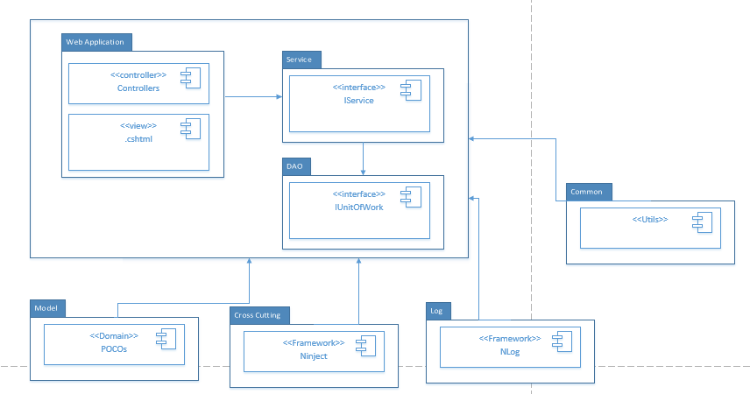

Hình 1 Sơ đồ khối chung

* + 1. Sơ đồ lớp khối DAO

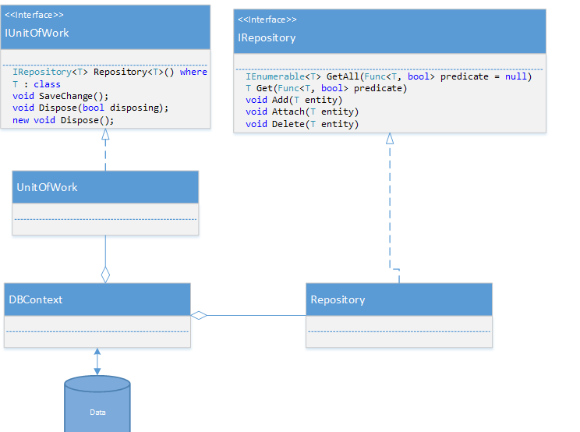

Hình 2 Sơ đồ khối DAO

* 1. **Quản lý khuyến mãi**
     1. Sơ đồ lớp hệ thống

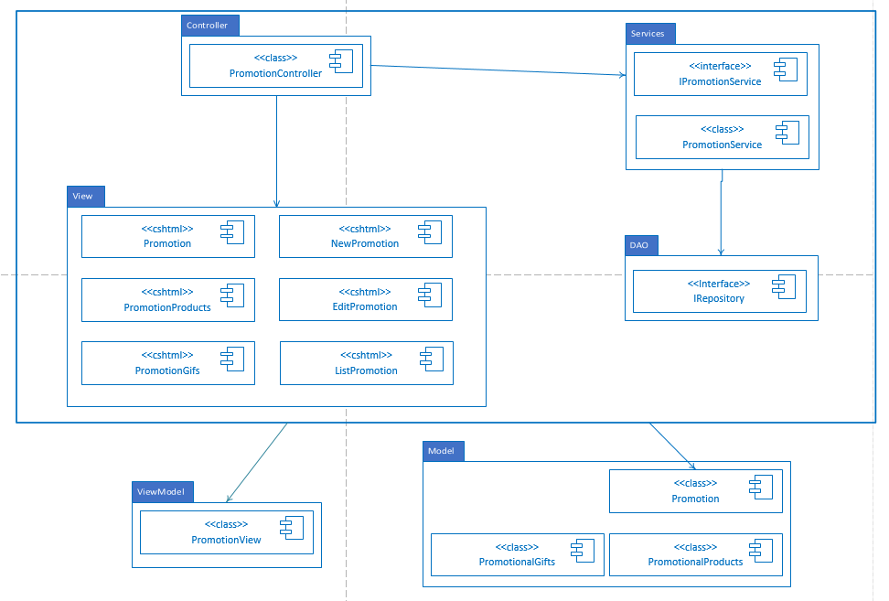

*Hình KM01: Kiến trúc phân hệ quản lý khuyến mãi*

* + 1. ViewModel của View
* ViewModel chính là Model mà View đó nhận được sau khi xử lý từ Controller, có thể gồm nhiều Model con khác nhau.

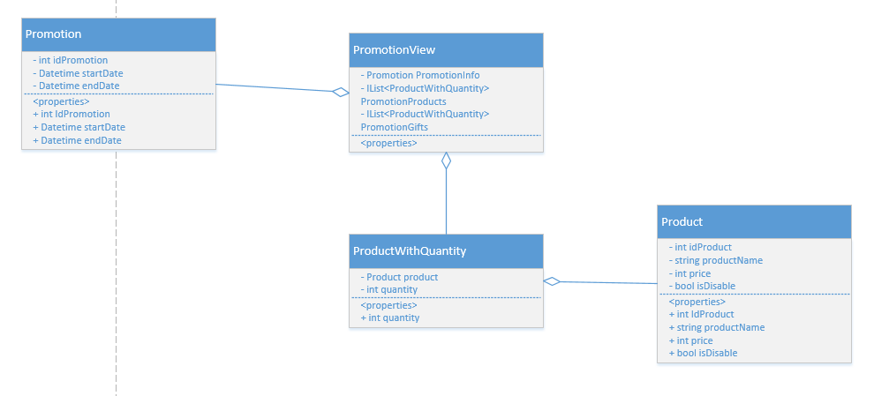

*Hình KM02: View Model của giao diện View*

* + 1. Sơ đồ lớp chi tiết

Mã số: **DCLS_Promotion**

Tham chiếu: [FR-01] [UCCN-23] [UCCN-25] UCCN-26] [UCCN-27] [UCNV-28] [UCCN-29], CLS_18, CLS_19, CLS_20.

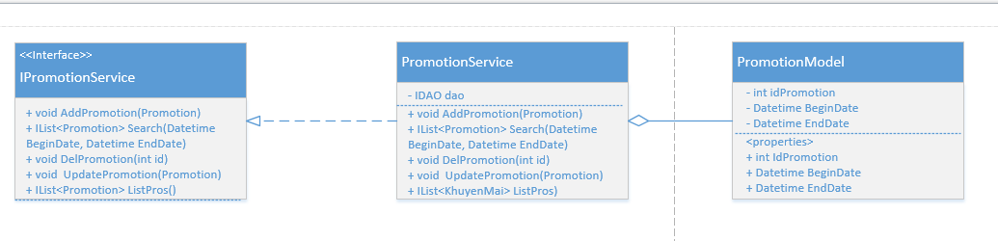

*Hình KM03: Kiến trúc chi tiết khuyến mãi*

Mã số: **DCLS_PromotionProducts**

Tham chiếu: [FR-01] [UCCN-23] [UCCN-25] UCCN-26] [UCCN-27] [UCNV-28] [UCCN-29], CLS_19.

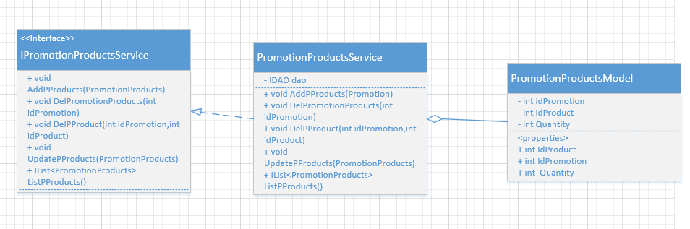

*Hình KM04: Kiến trúc chi tiết sản phẩm khuyến mãi yêu cầu*

Mã số: **DCLS_PromotionGifts**

Tham chiếu: [FR-01] [UCCN-23] [UCCN-25] UCCN-26] [UCCN-27] [UCNV-28] [UCCN-29], CLS_20.

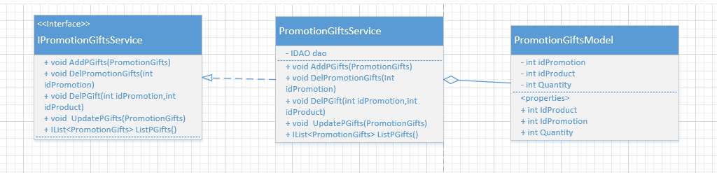

*Hình KM05: Kiến trúc chi tiết sản phẩm khuyến mãi tặng*

1. Thành phần giao diện - View
   1. Quản lý khuyến mãi

Tham chiếu: [FD-01]TblKhuyenMai, TblCT_KhuyenMaiTang, TblCT_ KhuyenMaiMua

* + 1. Màn hình danh sách khuyến mãi

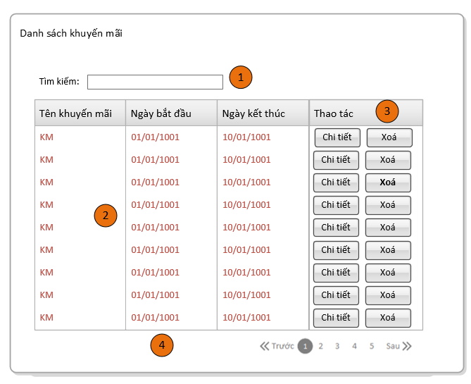

Diễn giải

|  |  |  |
| --- | --- | --- |
| **STT** | **Nhóm control** | **Mô tả** |
| 1 | 1 | Control tìm kiếm khuyến mãi |
| 2 | 2 | Danh sách các khuyến mãi được khai báo trong hệ thống |
| 3 | 3 | Control thao tác, gồm 2 thao tác chính là Xem chi tiết khuyến mãi và xoá khuyến mãi |
| 4 | 4 | Control phân trang khuyến mãi khi tìm kiếm ra nhiều khuyến mãi |

* + 1. Màn hình chi tiết khuyến mãi

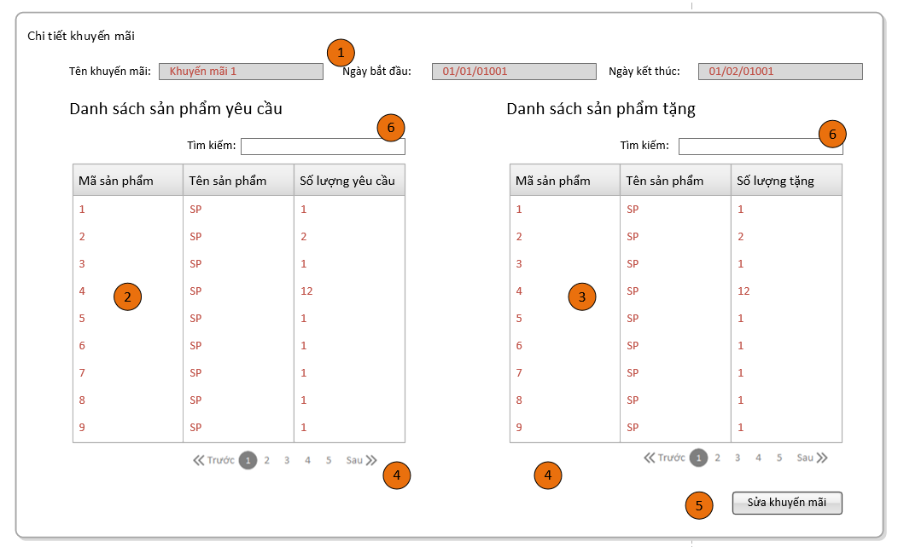

Diễn giải

|  |  |  |
| --- | --- | --- |
| **STT** | **Nhóm control** | **Mô tả** |
| **1** | 1 | Control hiển thị thông tin khuyến mãi |
| **2** | 2 | Danh sách các sản phẩm yêu cầu để được khuyến mãi |
| **3** | 3 | Danh sách các sản phẩm tặng khi đạt điều kiện |
| **4** | 4 | Control phân trang sản phẩm khi có nhiều sản phẩm trong danh sách |
| **5** | 5 | Control Sửa khuyến mãi, cho phép người dùng sửa khuyến mãi |
| **6** | 6 | Control tìm kiếm sản phẩm |

* + 1. Màn hình sửa khuyến mãi

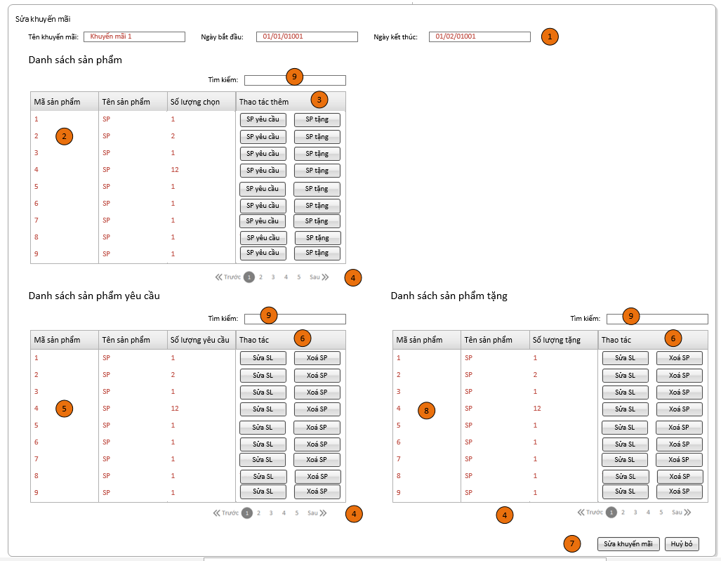

Diễn giải

|  |  |  |
| --- | --- | --- |
| **STT** | **Nhóm control** | **Mô tả** |
| **1** | 1 | Control hiển thị thông tin khuyến mãi |
| **2** | 2 | Danh sách các sản phẩm có trong hệ thống |
| **3** | 3 | Control thao tác trong danh sách sản phẩm, có thể thêm vào Danh sách yêu cầu hoặc danh sách sản phẩm tặng |
| **4** | 4 | Phân trang để xử lý khi có nhiều sản phẩm |
| **5** | 5 | Danh sách các sản phẩm yêu cầu của khuyến mãi |
| **6** | 6 | Control thao tác, gồm thao tác sửa số lượng và xoá sản phẩm khỏi danh sách |
| **7** | 7 | Control thao tác, gồm thao tác xác nhận sửa khuyến mãi và thao tác huỷ bỏ sửa |
| **8** | 8 | Danh sách các sản phẩm được tặng của khuyến mãi |
| **9** | 9 | Control tìm kiếm sản phẩm |

* + 1. Màn hình thêm khuyến mãi

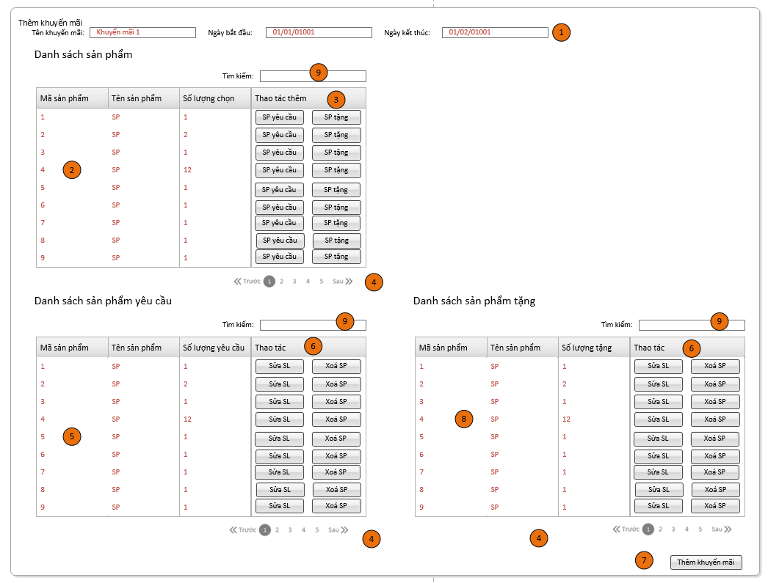

Diễn giải

|  |  |  |
| --- | --- | --- |
| **STT** | **Nhóm control** | **Mô tả** |
| **1** | 1 | Control hiển thị thông tin khuyến mãi |
| **2** | 2 | Danh sách các sản phẩm có trong hệ thống |
| **3** | 3 | Control thao tác trong danh sách sản phẩm, có thể thêm vào Danh sách yêu cầu hoặc danh sách sản phẩm tặng |
| **4** | 4 | Phân trang để xử lý khi có nhiều sản phẩm |
| **5** | 5 | Danh sách các sản phẩm yêu cầu của khuyến mãi |
| **6** | 6 | Control thao tác, gồm thao tác sửa số lượng và xoá sản phẩm khỏi danh sách |
| **7** | 7 | Control thao tác thêm khuyến mãi |
| **8** | 8 | Danh sách các sản phẩm được tặng của khuyến mãi |
| **9** | 9 | Control tìm kiếm sản phẩm |

1. Luồng xử lý chức năng

|  |  |
| --- | --- |
| Mã số | **SQP01** |
| Tham chiếu | **[FRA-1.1] UCCN-25** |
| Tên chức năng | Tìm kiếm khuyến mãi, sản phẩm khuyến mãi thông qua thời gian khuyến mãi, hoặc id khuyến mãi, hoặc sản phẩm được tặng trong khuyến mãi. |
| Mô tả | Chức năng tìm kiếm giúp chúng ta tìm kiếm được nhiều trường thông tin khác nhau, tự động phân luồng thông tin để trả về kết quả phù hợp. |
| Luồng xử lý |  |

1. Thành phần Service
   1. Lớp PromotionService
      1. Phương thức Search

|  |  |
| --- | --- |
| Mã số | **ACDP-01** |
| Tham chiếu | **[FRA-1.1] UCCN-25** |
| Tên phương thức | Search |
| Mô tả | Chức năng phép tìm kiếm khuyến mãi |
| Tham số | idPromotion, NgayBD, NgayKetThuc |
| Giá trị trả về | List khuyến mãi |
| Gọi hàm |  |
| Thuật toán |  |

1. Thành phần Model
   1. Class Promotion
      1. Định nghĩa các thuộc tính như Hình KM03 Kiến trúc chi tiết Quản lý khuyến mãi
   2. Class PromotionProducts
      1. Định nghĩa các thuộc tính như Hình KM04 Kiến trúc chi tiết Sản phẩm khuyến mãi yêu cầu
   3. Class PromotionGifts
      1. Định nghĩa các thuộc tính như Hình KM05 Kiến trúc chi tiết Sản phẩm khuyến mãi tặng